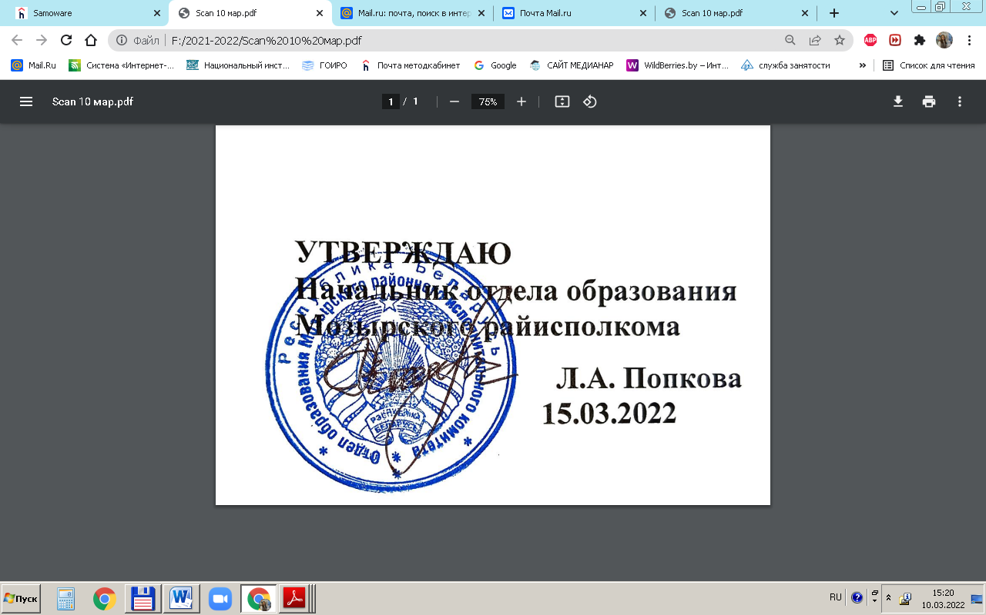

**15.03.2023**

**Задания первого этапа областной олимпиады учащихся IV-IX классов**

**по учебным предметам «Русский язык», «Русская литература»**

**2022/2023 учебный год**

**7 класс**

**1. Подчеркните слова, в которых допущена ошибка в постановке ударения.**

Покварта́льный, кварта́л, намере́ние, стенографи́я, ми́зерный, кладова́я, парте́р, ворота́, некроло́г, упроче́ние, осве́домить, комбайне́р, сантиме́тр, сливо́вый, премиро́ванный, те́плиться, уме́рший, приня́ть, флюорографи́я.

**2. Определите, сколько согласных звуков в каждом слове. Для выполнения задания затранскрибируйте слова.**

Солнце, ёж, ладья, поёт, поэт, явный, мужчина, иероглиф.

**3. Выделите морфемы в словах.**

Багряный, румяный, уважительный, решительный, шевелить, вдалеке, долина.

**4. Запишите числительные словами и поставьте слова в скобках в правильную форму:**

1) этот подарок будет стоить около 1278 (рубль);

2) в ящике было 92 (мандарин);

3) в магазине не досчитались 5 пар (носки).

**5. В каждом столбике найдите лишний фразеологизм, объясните, почему он лишний.**

|  |  |
| --- | --- |
| 1)Хоть пруд пруди;  кот наплакал;  тьма тьмущая;  яблоку негде упасть.  3) Во все лопатки;  сломя голову;  черепашьим шагом;  в мгновение ока. | 2) Слово в слово;  тютелька в тютельку;  вилами по воде писано;  комар носа не подточит.  4) Не покладая рук;  до седьмого пота;  спустя рукава;  в поте лица. |

**6. Продолжите пословицы, используя антонимы.**

1. Трус умирает сто раз, смелый …
2. Хороша вещь, когда новая, а друг …
3. В умной беседе ума наберёшься, а в глупой–…
4. Ученье свет, а …
5. Лучше горькая правда, чем …
6. Лучше воду пить в радости, чем мёд …

**7. Найдите и исправьте ошибки.**

1. И тут Петька рассказал мне автобиографию своего знаменитого деда.
2. Слушая учителя, мне стало очень скучно.
3. Гаврила с раннего утра косил сено на лугу за речкой.

**8. Как можно сделать статую «дешевле»?**

Поставить статую золотую, пику держащую.

**9.Вставьте пропущенные буквы. Найдите четвертое «лишнее» слово в каждом ряду.**

1. Высуш..вший, намет..вший, выкач..вший, подстрел..вший;
2. Кле..щий, пил..щий, гон..щий, бре..щий;
3. Применя..мый, слыш..мый, колебл..мый, защища..мый;
4. Постро..вший, накле..вший, слыш..вший, выкат..вший;
5. Стел..щий, та..щий, дыш..щий, ро..щий.

**10. Определите, к какой части речи относятся выделенные слова**.

1. Говори **прямо**. − Ты на фотографии **прямо** как вылитый.
2. Перепугался **до смерти**. − **До смерти** ещё далеко.
3. Выработал некоторые приёмы **путём** подражания. – Мы пойдём другим **путём**.
4. Он отошёл, **благодаря** и низко кланяясь. – **Благодаря** хорошей погоде пикник состоялся.

**11. Восстановите пропуски в отрывках из стихотворений. Укажите автора и название произведения.**

1) Дурная почва: слишком узловат

И этот дуб, и нет великолепья

В его ветвях. Какие-то ____________________

Торчат на нём и тихо шелестят.

2) Тучки небесные, вечные ______________________!

Степью лазурною, цепью жемчужною

Mчитесь вы, будто как я же, _____________________

С милого севера в сторону ______________________.